Přednáška pořádaná skupinou Google Business Group Kolín se setkala s nebývalým zájmem

V pátek 28. listopadu 2014 proběhla v Kolíně už druhá akce pod záštitou Google Business Group Kolín, která se tradičně konala v aule Odborné střední školy podnikatelské. Pořádal ji Coworking Kolín, který díky společnosti Google buduje business komunitu na Kolínsku. Hlavním tahákem večera byla prezentace Pavla Šenkapouna, která se týkala obsahového marketingu. Páteční program nalákal 24 lidí z celého Kolínska, což je bezesporu nejvyšší účast od listopadu roku 2013, co se zakladatelé coworkingového centra snaží prostřednictvím přednášek budovat novou komunitu.
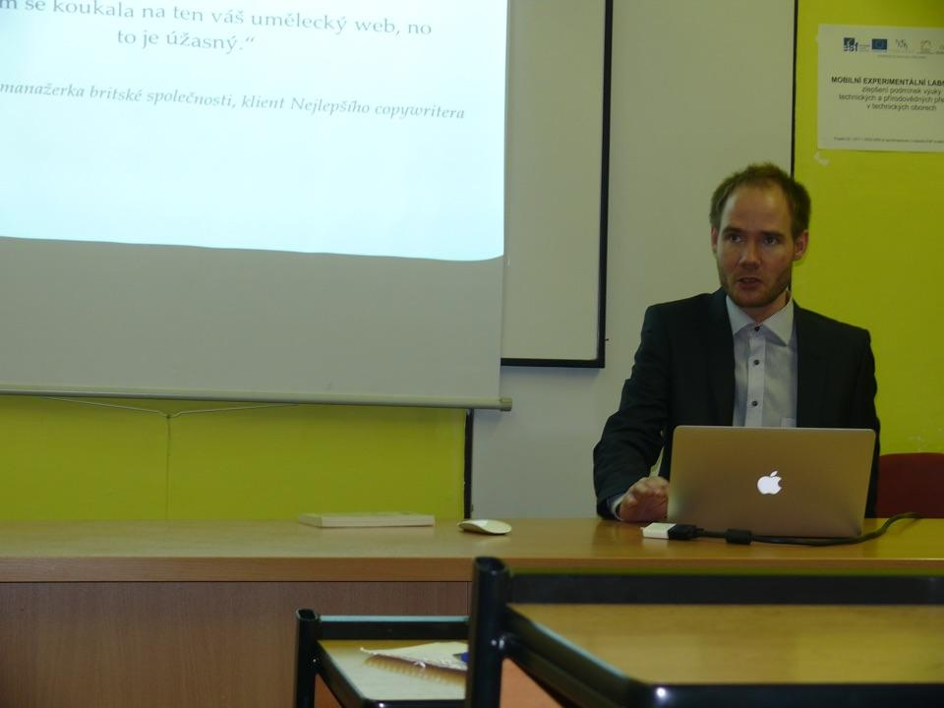
V úvodu byla znovu představena “filosofie” Google User Group i její business odnože. Následovala už samotná přednáška, která nesla název Obsahový marketing jako nástroj k rozjezdu vlastního byznysu. Pavel Šenkapoun mluvil asi 45 minut o rozjedu vlastního podnikání na volné noze, a účastníkům v deseti krocích poradil, čeho se vyvarovat, nebo co naopak zkusit. Slajdy z přednášky najdete zde a na fotografie se podívejte tady.

Po krátké přestávce a občerstvení se účastníci přednášky mohli Pavla zeptat na cokoliv, a zajímavá diskuze nad různými tématy trvala déle než 30 minut. Každý, kdo se zeptal, dostal jako malé poděkování blok, propisku nebo speciální lahev na pití s motivem Googlu. Na afterparty se dohromady odebralo 16 lidí včetně speakera, a účastníci přednášky se tak mohli seznámiti jak mezi sebou, tak se zakladateli kolínského centra sdílených kanceláří.

Pokud by vás podobná přednáška zajímala, sledujte náš facebookový profil, kde se včas dozvíte datum další akce i s její obsahovou náplní.

1. 12. 2014
Tisková mluvčí: Veronika Březinová
email: info@coworkingkolin.cz
www: http://coworkingkolin.cz/

